ОГБПОУ «ТОМСКИЙ ТЕХНИКУМ ИНФОРМАЦИОННЫХ ТЕХНОЛОГИЙ»

Отчет по учебной практике   
*УП.07 Управление и автоматизация баз данных*

Выполнил:

студент 691-ой группы

Маметьев С. И.

Проверил:

преподаватель

Бугаев А. С.

г. Томск – 2021 г

1 неделя

Задание 1. [Проектирование структуры баз данных. Построение логической и физической модели данных](https://moodle.tomtit.tomsk.ru/mod/assign/view.php?id=43775).

Пусть в некоторой таблице "Товары" хранится следующая информация об имеющейся на складе продукции:

* наименование товара;
* тип товара;
* дата производства;
* срок годности;
* дата поставки;
* цена единицы товара;
* склад, на который товар поставлен;
* сведения о поставщике товара (наименование организации, юридический адрес, контактный телефон);
* количество товаров.

Задание 1: Построить логическую модель базы данных. Сохранить результат в файле Задание_1.pdf

Задание 2: Построить физическую модель базы данных. Сохранить результат в файле Задание_2.pdf

Примечание:

Физическая модель – логическая модель базы данных, выраженная в терминах языка описания данных конкретной СУБД.

Физическая модель базы данных содержит все детали, необходимые конкретной СУБД для создания базы: наименования таблиц и столбцов, типы данных, определения первичных и внешних ключей, ограничения уникальности и т.д..

Используемые инструменты: MS Visio, draw.io.

Результат работы:

Задание 1 (рис. 1):

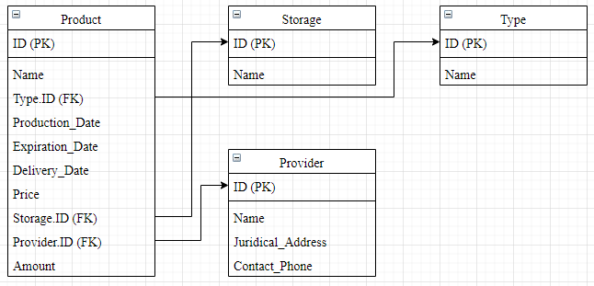

Рис. 1. Логическая модель базы данных

Задание 2 (рис. 2):

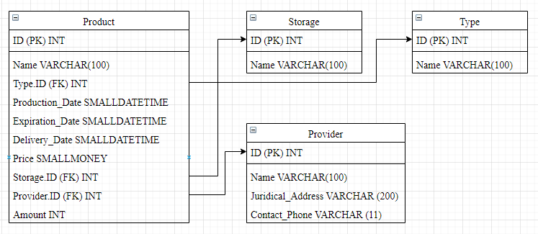

Рис. 2. Физическая модель базы данных

Задание 2. Создание объектов баз данных в различных СУБД

* Создать скрипт, позволяющий реализовать нормализованную схему базы данных из задания 1;
* Сохранить его в файле Structure.sql;
* Создать базу данных Store (если нет возможности, то на своей БД);
* Наполнить базу тестовыми данными (не менее 20 записей в основной таблице и не менее 10 в остальных);
* Сохранить скрипт, наполняющий базу данных в файле Insert.sql.

ВЫСЛАТЬ НА ПРОВЕРКУ 2 ФАЙЛА: Structure.sql, Insert.sql.

Файл “Structure.sql” содержит в себе:

USE gr691_msi

GO

CREATE TABLE Storage

(

ID INT IDENTITY PRIMARY KEY,

Name VARCHAR(100) NOT NULL

);

CREATE TABLE Type

(

ID INT IDENTITY PRIMARY KEY,

Name VARCHAR(100) NOT NULL

);

CREATE TABLE Provider

(

ID INT IDENTITY PRIMARY KEY,

Name VARCHAR(100) NOT NULL,

Juridical_Address VARCHAR(200) NOT NULL,

Contact_Phone VARCHAR(11) NOT NULL

);

CREATE TABLE Product

(

ID INT IDENTITY PRIMARY KEY,

Name VARCHAR(100) NOT NULL,

TypeID INT FOREIGN KEY REFERENCES Type (ID),

Production_Date SMALLDATETIME,

Expiration_Date SMALLDATETIME,

Delivery_Date SMALLDATETIME,

Price SMALLMONEY,

StorageID INT FOREIGN KEY REFERENCES Storage (ID),

ProviderID INT FOREIGN KEY REFERENCES Provider (ID),

Amount INT

);

Результат скрипта показан на рис. 3.

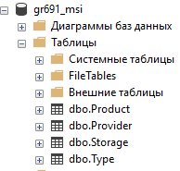

Рис. 3. Результат скрипта “Structure.sql”

Файл “Insert.sql” содержит в себе:

USE gr691_msi

GO

INSERT INTO Provider VALUES

('Device', 'г. Верхняя Пышма, ул. Кривоусова, 18д', '89122390670'),

('Бизон-Сибирь', 'г. Новосибирск, ул. Каменская, 54', '89137883152'),

('diHouse', 'г. Москва, ул. Цирка, 2', '84956516290'),

('Флексмар', 'г. Москва, ул. Иловайская, 2б', '89067770868'),

('ОптиТрейд', 'г. Самара, ул. Авроры, 63', '88462074575'),

('Бука', 'г. Екатеринбург, ул. Шакалов, 10', '89122062207'),

('Сетевид', 'г. Москва, ул. 2-ая Карачаровская, 1', '89260296818'),

('Лепрекон Северо-Запад', 'г. Санкт-Петербург, ул. Нереальных, 4', '88125792840'),

('Arkonada', 'г. Екатеринбург, ул. Чайковского, 62', '83434887406'),

('ПозиТроника', 'г. Москва, ул. Строителей, 4', '84959818484');

INSERT INTO Type VALUES

('Компьютерный монитор'),

('Компьютерная мышь'),

('Компьютерная клавиатура'),

('Корпус'),

('Видеокарта'),

('Процессор'),

('Материнская плата'),

('Wi-Fi оборудование'),

('Веб-камера'),

('Наушники с микрофоном');

INSERT INTO Storage VALUES

('Для мониторов'),

('Для мышей'),

('Для клавиатуры'),

('Для корпусов'),

('Для видеокарт'),

('Для процессоров'),

('Для материнских плат'),

('Для Wi-Fi оборудования'),

('Для веб-камер'),

('Для наушников с микрофоном');

INSERT INTO Product VALUES

('18.5" Монитор AOC e970Swn/01', '1', '2010-04-23 12:00:00', '2025-04-23 12:00:00', '2011-01-21 15:43:48', '5299', '1', '1', '5'),

('37.5" Монитор Acer Predator X38P', '1', '2020-06-10 16:16:16', '2040-06-10 16:16:16', '2020-07-11 11:24:58', '179999', '1', '1', '2'),

('Мышь беспроводная Oklick 565MW белый', '2', '2015-03-05 08:30:20', '2018-01-05 08:30:20', '2015-04-01 10:15:20', '199', '2', '2', '4'),

('Мышь беспроводная/проводная Razer Viper Ultimate Cyberpunk 2077 черный', '2', '2021-01-25 21:00:00', '2029-01-25 21:00:00', '2021-02-01 11:35:23', '14999', '2', '2', '1'),

('Клавиатура RITMIX RKB-100', '3', '2017-07-27 15:15:20', '2021-07-27 15:15:20', '2017-08-01 17:54:34', '299', '3', '3', '3'),

('Клавиатура Logitech G915 TKL', '3', '2019-02-27 10:40:20', '2023-02-27 10:40:20', '2019-03-03 13:13:13', '17999', '3', '3', '5'),

('Корпус DEXP DC-201M черный', '4', '2011-04-23 13:00:00', '2025-04-23 12:00:00', '2012-01-21 15:43:48', '1699', '4', '4', '5'),

('Корпус Thermaltake DistroCase 350P', '4', '2011-04-23 14:01:10', '2015-01-23 07:10:01', '2012-01-21 16:43:30', '45999', '4', '4', '6'),

('Видеокарта KFA2 GeForce 210', '5', '2012-04-23 15:02:20', '2016-02-24 08:20:02', '2013-01-21 17:42:31', '3099', '5', '5', '7'),

('Видеокарта PNY Quadro RTX 6000', '5', '2012-04-23 16:05:30', '2017-03-25 09:30:03', '2013-01-21 18:41:32', '150000', '5', '5', '8'),

('Процессор AMD Athlon X4 840 OEM', '6', '2013-04-23 17:06:40', '2018-04-26 10:40:04', '2014-01-21 19:40:33', '1950', '6', '6', '9'),

('Процессор AMD Ryzen Threadripper', '6', '2013-04-23 18:07:50', '2019-05-27 11:50:05', '2014-01-21 20:44:34', '143999', '6', '6', '8'),

('Материнская плата ASRock A320M-DVS R4.0', '7', '2014-04-23 19:10:15', '2020-06-11 12:55:06', '2015-01-21 21:45:35', '3799', '7', '7', '7'),

('Материнская плата GIGABYTE X299X AORUS XTREME WATERFORCE', '7', '2014-04-23 20:20:25', '2021-07-13 13:56:07', '2015-01-21 22:46:36', '129999', '7', '7', '6'),

('Точка доступа Ubiquiti UWB‑XG', '8', '2015-04-23 21:30:35', '2022-08-15 14:57:08', '2016-01-21 15:47:37', '142499', '8', '8', '5'),

('Усилитель беспроводного сигнала EDIMAX RE11', '8', '2015-04-23 22:40:45', '2023-09-17 15:58:09', '2016-01-21 14:48:38', '8750', '8', '8', '4'),

('Веб-камера Defender C-090', '9', '2016-04-23 13:50:55', '2024-10-19 16:59:10', '2017-01-21 13:49:39', '1499', '9', '9', '3'),

('Веб-камера Logitech BRIO', '9', '2017-04-23 12:55:05', '2025-11-21 17:54:11', '2017-01-21 12:50:40', '18199', '9', '9', '2'),

('Проводная гарнитура Sven AP-310M черный', '10', '2018-04-23 11:57:00', '2026-12-23 18:53:12', '2019-01-21 11:51:29', '599', '10', '10', '2'),

('Проводные наушники Fostex TH610 черный', '10', '2019-04-23 10:45:17', '2027-04-25 19:52:13', '2020-01-21 10:52:28', '48499', '10', '10', '1');

Результат скрипта показан на рис. 4.

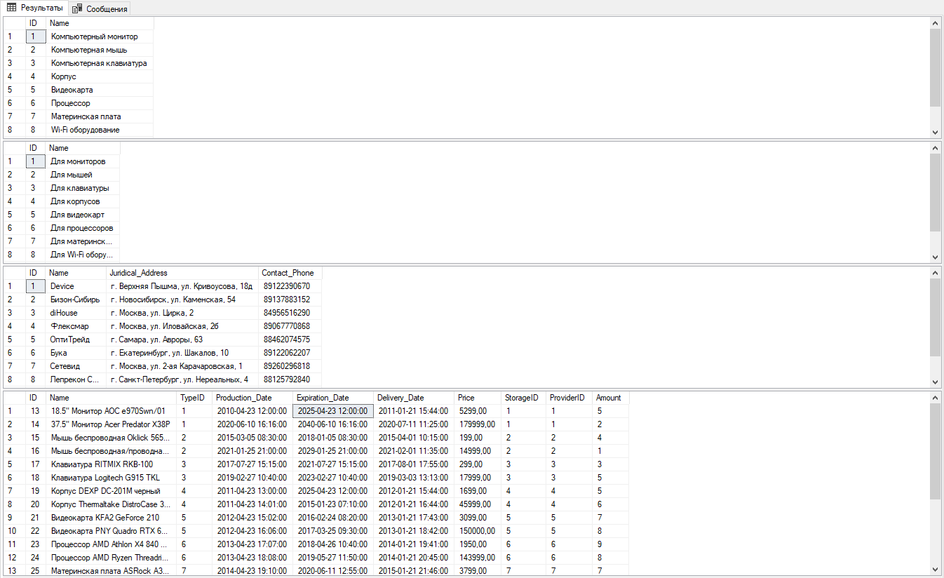

Рис. 4. Результат скрипта “Insert.sql”

Задание 3. Обработка данных с использование языка SQL.

Для базы данных реализовать указанные 10 запросов:

* Вывести все товары в ценовом диапазоне от 850 до 5000, которые поставляет фирма "Алиса";
* Найти товары, которые поставленные более полугода назад;
* Вывести список типов товаров и количество товаров данного типа;
* Вывести название товара, поставщика и стоимость тех товаров, у которых истек срок годности;
* Вывести все товары поставщиков из города Новосибирск, если дата производства у них позже 10.07.2018;
* Вывести максимальную стоимость товаров определенного типа;
* Вывести товары типа "молоко", у которого стоимость ниже среднего;
* Вывести название товара и его тип для тех товаров, у которых между датой производства и датой поставки не прошло 10 дней;
* Вывести список товаров, поставленных осенью 2018 года, у которых название состоит из 5 букв;
* Вывести первые 3 буквы названия товара, цену товара и день недели, в которую этот товар был поставлен.

Примечание: во всех запросах должна выводится результирующая таблица если искомые данные имеются в бд, либо сообщение, о том, что искомых данных нет (EXIST: http://www.sql-tutorial.ru/ru/book_exists_predicate.html).

Если у вас в таблицах отсутствуют искомые параметры, как в задач, то используйте свои искомые значения.

Сохранить запросы в файл Query.sql.

НА ПРОВЕРКУ ОТПРАВИТЬ ФАЙЛ Query.sql.

Файл “Query.sql” содержит в себе:

USE gr691_msi

GO

--1-ый запрос

IF EXISTS (SELECT * FROM Provider

WHERE Provider.Name = 'Алиса')

SELECT DISTINCT Product.Name AS 'Товар' FROM Product

JOIN Provider ON Provider.ID = Product.ProviderID

WHERE Product.Price BETWEEN '850' AND '5000' AND Provider.Name = 'Алиса'

ELSE

PRINT N'Искомых данных нет.'

--2-ой запрос

IF EXISTS (SELECT * FROM Product

WHERE DATEDIFF(month, Product.Delivery_Date, SYSDATETIME()) >= 6)

SELECT DISTINCT Product.Name AS 'Товар' FROM Product

WHERE DATEDIFF(month, Product.Delivery_Date, SYSDATETIME()) >= 6

ELSE

PRINT N'Искомых данных нет.'

--3-ий запрос

SELECT DISTINCT Type.Name AS 'Тип', SUM(Product.Amount) AS 'Количество' FROM Type

JOIN Product ON Product.TypeID = Type.ID

GROUP BY Type.Name

--4-ый запрос

SELECT DISTINCT Product.Name AS 'Название', Provider.Name AS 'Поставщик', Product.Price AS 'Стоимость' FROM Product

JOIN Provider ON Provider.ID = Product.ProviderID

WHERE DATEDIFF(day, Product.Expiration_Date, SYSDATETIME()) >= 1

--5-ый запрос

IF EXISTS (SELECT * FROM Product

JOIN Provider ON Provider.ID = Product.ProviderID

WHERE Product.Production_Date > '2018-07-10' AND Provider.Juridical_Address LIKE '%Новосибирск%')

SELECT Product.Name AS 'Товар' FROM Product

JOIN Provider ON Provider.ID = Product.ProviderID

WHERE Product.Production_Date > '2018-07-10' AND Provider.Juridical_Address LIKE '%Новосибирск%'

ELSE

PRINT N'Искомых данных нет.'

--6-ой запрос

SELECT DISTINCT Type.Name AS 'Тип товара', MAX(Product.Price) AS 'Максимальная стоимость' FROM Type

JOIN Product ON Product.TypeID = Type.ID

WHERE Product.TypeID = '9'

GROUP BY Type.Name

--7-ой запрос

IF EXISTS (SELECT * FROM Product

JOIN Type ON Type.ID = Product.TypeID

WHERE Type.Name LIKE '%видеокарта%'

AND Product.Price < (SELECT AVG(Product.Price) FROM Product))

SELECT Product.Name AS 'Товар' FROM Product

JOIN Type ON Type.ID = Product.TypeID

WHERE Type.Name LIKE '%видеокарта%'

AND Product.Price < (SELECT AVG(Product.Price) FROM Product)

ELSE

PRINT N'Искомых данных нет.'

--8-ой запрос

IF EXISTS (SELECT * FROM Product

JOIN Type ON Type.ID = Product.TypeID

WHERE DATEDIFF(DAY, Product.Production_Date, Product.Delivery_Date) >= 10)

SELECT Product.Name AS 'Товар', Type.Name AS 'Тип товара' FROM Product

JOIN Type ON Type.ID = Product.TypeID

WHERE DATEDIFF(DAY, Product.Production_Date, Product.Delivery_Date) >= 10

ELSE

PRINT N'Искомых данных нет.'

--9-ый запрос

IF EXISTS (SELECT * FROM Product

WHERE Product.Delivery_Date > '2018-09-01' AND Product.Name LIKE '_____')

SELECT Product.Name AS 'Товар' FROM Product

WHERE Product.Delivery_Date > '2018-09-01' AND Product.Name LIKE '_____'

ELSE

PRINT N'Искомых данных нет.'

--10-ый запрос

SELECT DISTINCT SUBSTRING(Product.Name, 1, 3) AS 'Название товара', Product.Price AS 'Стоимость',

DATENAME(WEEKDAY, Product.Delivery_Date) AS 'День недели поставки товара' FROM Product

Результат 1-го запроса представлен на рисунке 5.

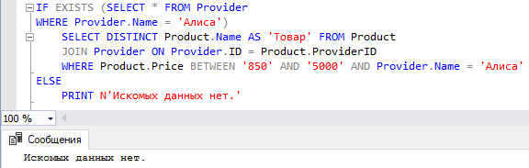

Рис. 5. Результат первого запроса

Результат 2-го запроса представлен на рисунке 6.

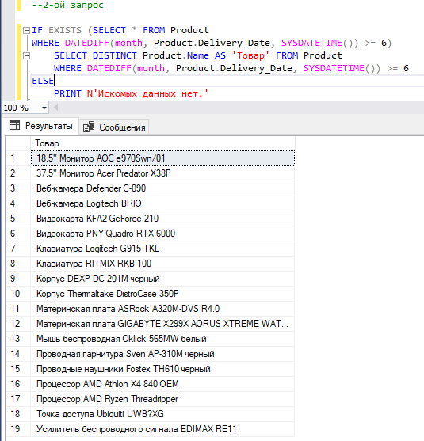

Рис. 6. Результат второго запроса

Результат 3-го запроса представлен на рисунке 7.

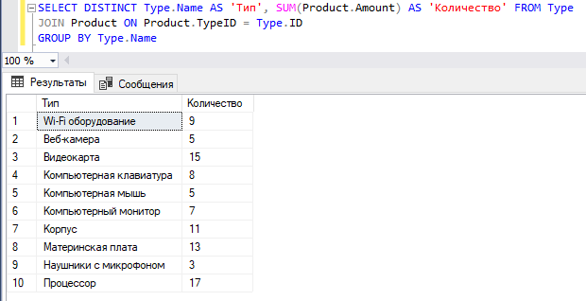

Рис. 7. Результат третьего запроса

Результат 4-го запроса представлен на рисунке 8.

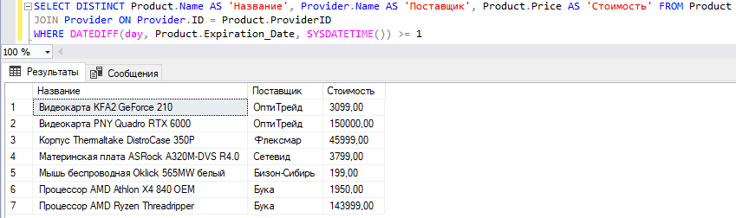

Рис. 8. Результат четвертого запроса

Результат 5-го запроса представлен на рисунке 9.

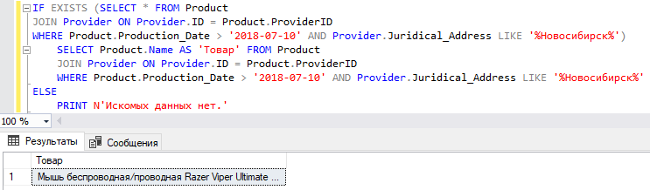

Рис. 9. Результат пятого запроса

Результат 6-го запроса представлен на рисунке 10.

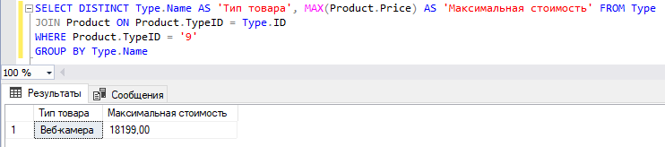

Рис. 10. Результат шестого запроса

Результат 7-го запроса представлен на рисунке 11.

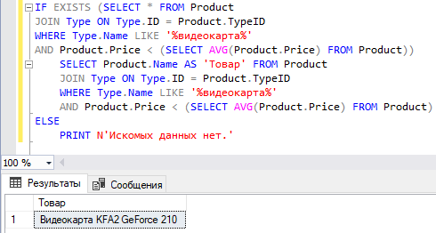

Рис. 11. Результат седьмого запроса

Результат 8-го запроса представлен на рисунке 12.

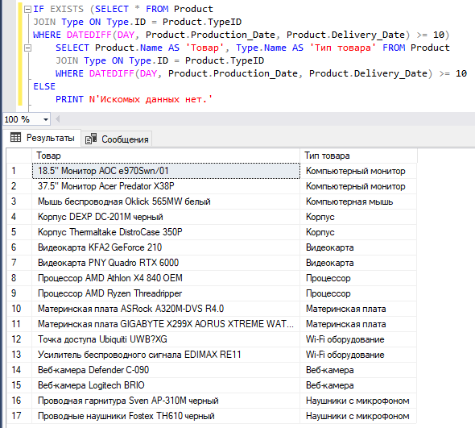

Рис. 12. Результат восьмого запроса

Результат 9-го запроса представлен на рисунке 13.

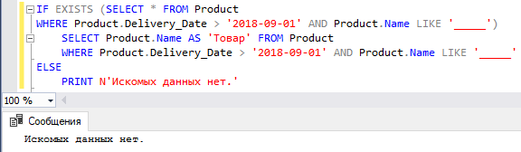

Рис. 13. Результат девятого запроса

Результат 10-го запроса представлен на рисунке 14.

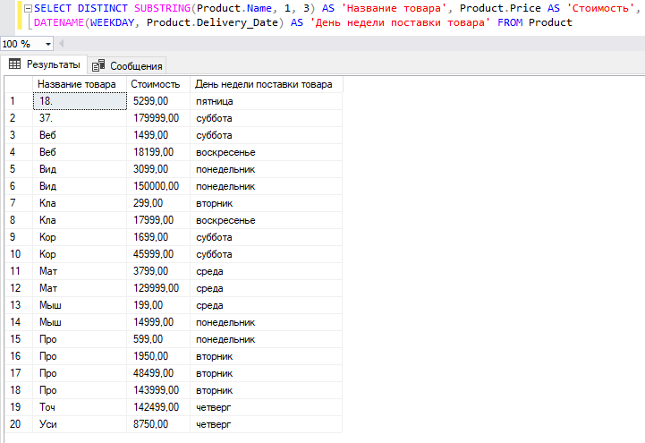

Рис. 14. Результат десятого запроса

Задание 4. Обработка данных с использование языка SQL

1. Дан скрипт (прикреплен ниже) на создание таблиц внутри БД (БД Store), необходимо его выполнить на своих экземплярах БД (рис. 16 и 17);

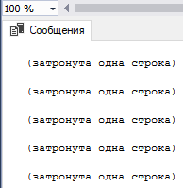

Рис. 16. Выполнен скрипт

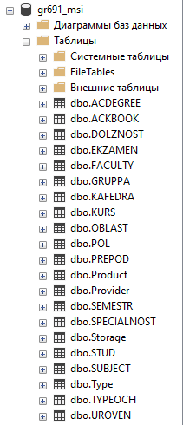

Рис. 17. Добавленные таблицы скриптом

2. Проверить целостность связей по схеме (Изображение прикреплено ниже) (если необходимо восстановить связи через запросы изменение таблиц, ЗАПРОСАМИ!!!!) (рис. 18 и 19);

Код запроса:

--Добавление и удаление ключей

ALTER TABLE Exam ADD FOREIGN KEY (FK_Specialty_ID) REFERENCES Specialty (ID) ON DELETE NO ACTION ON UPDATE NO ACTION

ALTER TABLE Exam ADD FOREIGN KEY (FK_Subject_ID) REFERENCES Subject (ID) ON DELETE NO ACTION ON UPDATE NO ACTION

ALTER TABLE Exam ADD FOREIGN KEY (FK_Teacher_ID) REFERENCES Teacher (ID) ON DELETE NO ACTION ON UPDATE NO ACTION

ALTER TABLE Exam DROP CONSTRAINT FK__EKZAMEN__FK_SEME__373B3228

ALTER TABLE [Group] ADD FOREIGN KEY (FK_Faculty_ID) REFERENCES Faculty (ID)

ALTER TABLE [Group] ADD FOREIGN KEY (FK_Specialty_ID) REFERENCES Specialty (ID)

ALTER TABLE [Group] DROP CONSTRAINT FK__GRUPPA__FK_KURS___39237A9A

ALTER TABLE Student DROP CONSTRAINT FK__STUD__FK_GRUPPA___42ACE4D4

ALTER TABLE Student DROP CONSTRAINT FK__STUD__FK_POL_ID__43A1090D

ALTER TABLE Semester DROP CONSTRAINT FK__SEMESTR__FK_KURS__40C49C62

ALTER TABLE Record_Book ADD FOREIGN KEY (FK_Type_Of_Evaluation_ID) REFERENCES Type_Of_Evaluation (ID) ON DELETE NO ACTION ON UPDATE NO ACTION

ALTER TABLE Record_Book DROP CONSTRAINT FK__ACKBOOK__FK_EKZA__3552E9B6

ALTER TABLE Teacher DROP CONSTRAINT FK__PREPOD__FK_ACDEG__3BFFE745

ALTER TABLE Teacher DROP CONSTRAINT FK__PREPOD__FK_DOLZN__3CF40B7E

ALTER TABLE Teacher DROP CONSTRAINT FK__PREPOD__FK_KAFED__3B0BC30C

ALTER TABLE Academic_Degree DROP CONSTRAINT FK__ACDEGREE__FK_OBL__318258D2

ALTER TABLE Academic_Degree DROP CONSTRAINT FK__ACDEGREE__FK_URO__32767D0B

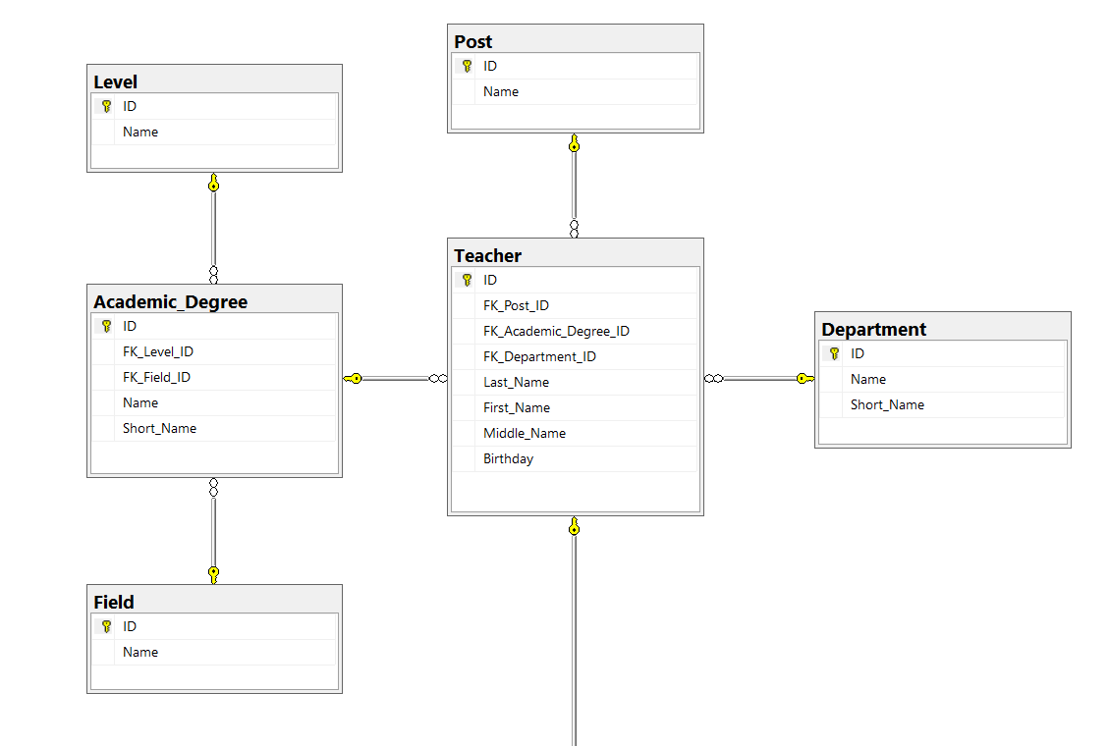

Рис. 18. Верхняя часть диаграммы баз данных

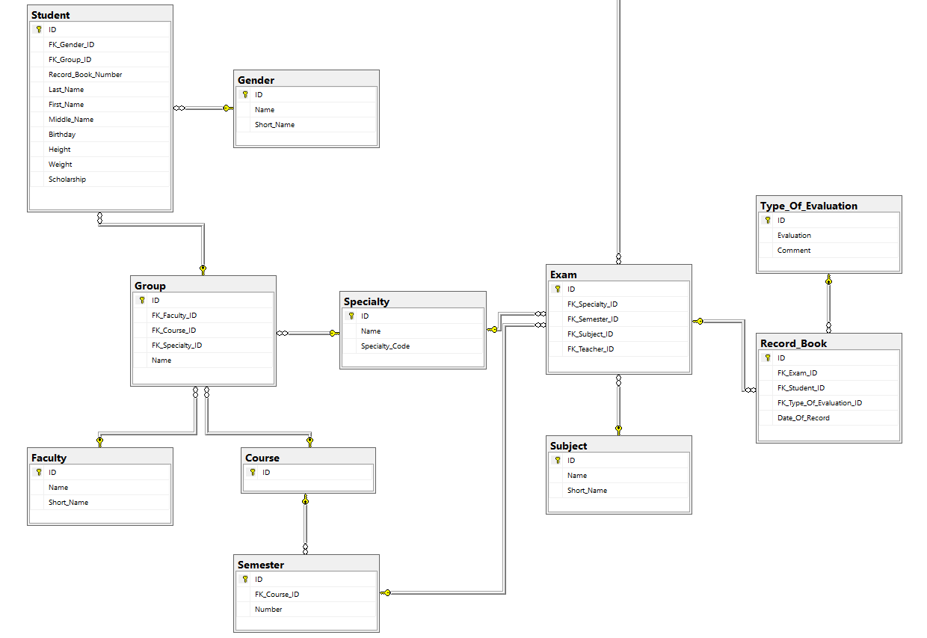

Рис. 19. Нижняя часть диаграммы баз данных

3. Привести наименование таблиц и полей к стандартному виду (исключить транслит) (ЗАПРОСАМИ) (рис. 20 и 21);

--Изменение названия таблиц с транслита на английский язык без транслита

EXEC sp_rename 'ACDEGREE', 'Academic_Degree'

EXEC sp_rename 'ACKBOOK', 'Record_Book'

EXEC sp_rename 'DOLZNOST', 'Post'

EXEC sp_rename 'EKZAMEN', 'Exam'

EXEC sp_rename 'FACULTY', 'Faculty'

EXEC sp_rename 'GRUPPA', 'Group'

EXEC sp_rename 'KAFEDRA', 'Department'

EXEC sp_rename 'KURS', 'Course'

EXEC sp_rename 'OBLAST', 'Field'

EXEC sp_rename 'POL', 'Gender'

EXEC sp_rename 'PREPOD', 'Teacher'

EXEC sp_rename 'SEMESTR', 'Semester'

EXEC sp_rename 'SPECIALNOST', 'Specialty'

EXEC sp_rename 'STUD', 'Student'

EXEC sp_rename 'SUBJECT', 'Subject'

EXEC sp_rename 'TYPEOCH', 'Type_Of_Evaluation'

EXEC sp_rename 'UROVEN', 'Level'

--Изменение названия полей с транслита на английский язык без транслита

EXEC sp_rename 'Academic_Degree.ACDEGREE_ID', 'ID', 'COLUMN'

EXEC sp_rename 'Academic_Degree.FK_UROVEN_ID', 'FK_Level_ID', 'COLUMN'

EXEC sp_rename 'Academic_Degree.FK_OBLAST_ID', 'FK_Field_ID', 'COLUMN'

EXEC sp_rename 'Academic_Degree.ACDEGREE', 'Name', 'COLUMN'

EXEC sp_rename 'Academic_Degree.ACDEGREESHORT', 'Short_Name', 'COLUMN'

EXEC sp_rename 'Course.KURS_ID', 'ID', 'COLUMN'

EXEC sp_rename 'Department.KAFEDRA_ID', 'ID', 'COLUMN'

EXEC sp_rename 'Department.KAFEDRA', 'Name', 'COLUMN'

EXEC sp_rename 'Department.KAFEDRASHORT', 'Short_Name', 'COLUMN'

EXEC sp_rename 'Exam.EKZAMEN_ID', 'ID', 'COLUMN'

EXEC sp_rename 'Exam.FK_SPECIALNOST_ID', 'FK_Specialty_ID', 'COLUMN'

EXEC sp_rename 'Exam.FK_SEMESTR_ID', 'FK_Semester_ID', 'COLUMN'

EXEC sp_rename 'Exam.FK_SUBJECT_ID', 'FK_Subject_ID', 'COLUMN'

EXEC sp_rename 'Exam.FK_PREPOD_ID', 'FK_Teacher_ID', 'COLUMN'

EXEC sp_rename 'Faculty.FACULTY_ID', 'ID', 'COLUMN'

EXEC sp_rename 'Faculty.FACULTY', 'Name', 'COLUMN'

EXEC sp_rename 'Faculty.FACSHORT', 'Short_Name', 'COLUMN'

EXEC sp_rename 'Field.OBLAST_ID', 'ID', 'COLUMN'

EXEC sp_rename 'Field.OBLAST', 'Name', 'COLUMN'

EXEC sp_rename 'Gender.POL_ID', 'ID', 'COLUMN'

EXEC sp_rename 'Gender.POL', 'Name', 'COLUMN'

EXEC sp_rename 'Gender.POL_SHORT', 'Short_Name', 'COLUMN'

EXEC sp_rename 'Group.GRUPPA_ID', 'ID', 'COLUMN'

EXEC sp_rename 'Group.FK_FACULTY_ID', 'FK_Faculty_ID', 'COLUMN'

EXEC sp_rename 'Group.FK_KURS_ID', 'FK_Course_ID', 'COLUMN'

EXEC sp_rename 'Group.FK_SPECIALNOST_ID', 'FK_Specialty_ID', 'COLUMN'

EXEC sp_rename 'Group.GRUPPA', 'Name', 'COLUMN'

EXEC sp_rename 'Level.UROVEN_ID', 'ID', 'COLUMN'

EXEC sp_rename 'Level.UROVEN', 'Name', 'COLUMN'

EXEC sp_rename 'Post.DOLZNOST_ID', 'ID', 'COLUMN'

EXEC sp_rename 'Post.DOLZNOST', 'Name', 'COLUMN'

EXEC sp_rename 'Record_Book.ACKBOOK_ID', 'ID', 'COLUMN'

EXEC sp_rename 'Record_Book.FK_EKZAMEN_ID', 'FK_Exam_ID', 'COLUMN'

EXEC sp_rename 'Record_Book.FK_STUD_ID', 'FK_Student_ID', 'COLUMN'

EXEC sp_rename 'Record_Book.FK_TYPEOCH_ID', 'FK_Type_Of_Evaluation_ID', 'COLUMN'

EXEC sp_rename 'Record_Book.DATAREC', 'Date_Of_Record', 'COLUMN'

EXEC sp_rename 'Semester.SEMESTR_ID', 'ID', 'COLUMN'

EXEC sp_rename 'Semester.FK_KURS_ID', 'FK_Course_ID', 'COLUMN'

EXEC sp_rename 'Semester.SEMESTR', 'Number', 'COLUMN'

EXEC sp_rename 'Specialty.SPECIALNOST_ID', 'ID', 'COLUMN'

EXEC sp_rename 'Specialty.SPECIALNOST', 'Name', 'COLUMN'

EXEC sp_rename 'Specialty.CODOCSO', 'Specialty_Code', 'COLUMN'

EXEC sp_rename 'Student.STUD_ID', 'ID', 'COLUMN'

EXEC sp_rename 'Student.FK_POL_ID', 'FK_Gender_ID', 'COLUMN'

EXEC sp_rename 'Student.FK_GRUPPA_ID', 'FK_Group_ID', 'COLUMN'

EXEC sp_rename 'Student.NOZACH', 'Record_Book_Number', 'COLUMN'

EXEC sp_rename 'Student.LNAME', 'Last_Name', 'COLUMN'

EXEC sp_rename 'Student.FNAME', 'First_Name', 'COLUMN'

EXEC sp_rename 'Student.MNAME', 'Middle_Name', 'COLUMN'

EXEC sp_rename 'Student.BIRTHDAY', 'Birthday', 'COLUMN'

EXEC sp_rename 'Student.ROST', 'Height', 'COLUMN'

EXEC sp_rename 'Student.VES', 'Weight', 'COLUMN'

EXEC sp_rename 'Student.STIPENDIA', 'Scholarship', 'COLUMN'

EXEC sp_rename 'Subject.SUBJECT_ID', 'ID', 'COLUMN'

EXEC sp_rename 'Subject.SUBJECT', 'Name', 'COLUMN'

EXEC sp_rename 'Subject.SHORTSUBJECT', 'Short_Name', 'COLUMN'

EXEC sp_rename 'Teacher.PREPOD_ID', 'ID', 'COLUMN'

EXEC sp_rename 'Teacher.FK_DOLZNOST_ID', 'FK_Post_ID', 'COLUMN'

EXEC sp_rename 'Teacher.FK_ACDEGREE_ID', 'FK_Academic_Degree_ID', 'COLUMN'

EXEC sp_rename 'Teacher.FK_KAFEDRA_ID', 'FK_Department_ID', 'COLUMN'

EXEC sp_rename 'Teacher.LNAME', 'Last_Name', 'COLUMN'

EXEC sp_rename 'Teacher.FNAME', 'First_Name', 'COLUMN'

EXEC sp_rename 'Teacher.MNAME', 'Middle_Name', 'COLUMN'

EXEC sp_rename 'Teacher.BIRTHDAY', 'Birthday', 'COLUMN'

EXEC sp_rename 'Type_Of_Evaluation.TYPEOCH_ID', 'ID', 'COLUMN'

EXEC sp_rename 'Type_Of_Evaluation.TYPEOCH', 'Evaluation', 'COLUMN'

EXEC sp_rename 'Type_Of_Evaluation.COMENT', 'Comment', 'COLUMN'

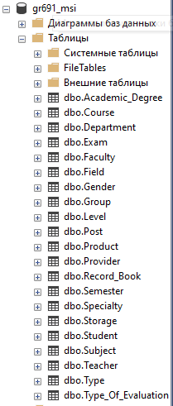

Рис. 20. Правильные названия таблиц

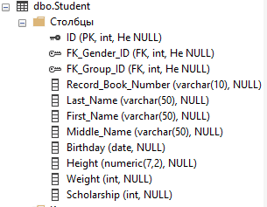

Рис. 21. Правильные названия полей

4. Выполнить запросы 1-10;

5. Отправить на проверку результат выполнения пунктов 2-5 в файле с именем Фамилия.sql.

Запросы:

ПРИМЕЧАНИЕ:

В тексте задач применяются следующие обозначения

ХХХ – номер группы

NNNN – номер зачетки

ФИО – первые буквы фамилии, имени и отчества

ДД – день в дате

ММ – месяц в дате

ГГГГ– год в дате

YY – число полных лет

БОЛЬШИЕ и маленькие буквы, подчеркивания и символы № и т.д. так же как в примере

« » обозначают, что текст который заключен в них должен выводиться пользователю как один столбец

1. Вывести данные о студентах в предоставленном формате (рис. 22):

«Фамилия И.О.», «группа№ XXX»

Код запроса:

SELECT Student.Last_Name + ' ' + (SELECT SUBSTRING(Student.First_Name, 1, 1)) + '.' + (SELECT SUBSTRING(Student.Middle_Name, 1, 1)) + '.'

AS 'Фамилия И.О.', 'Группа № ' + [Group].Name AS 'Группа № XXX'

FROM [Group]

JOIN Student ON Student.FK_Group_ID = [Group].ID

Результат первого запроса представлен на рисунке 22:

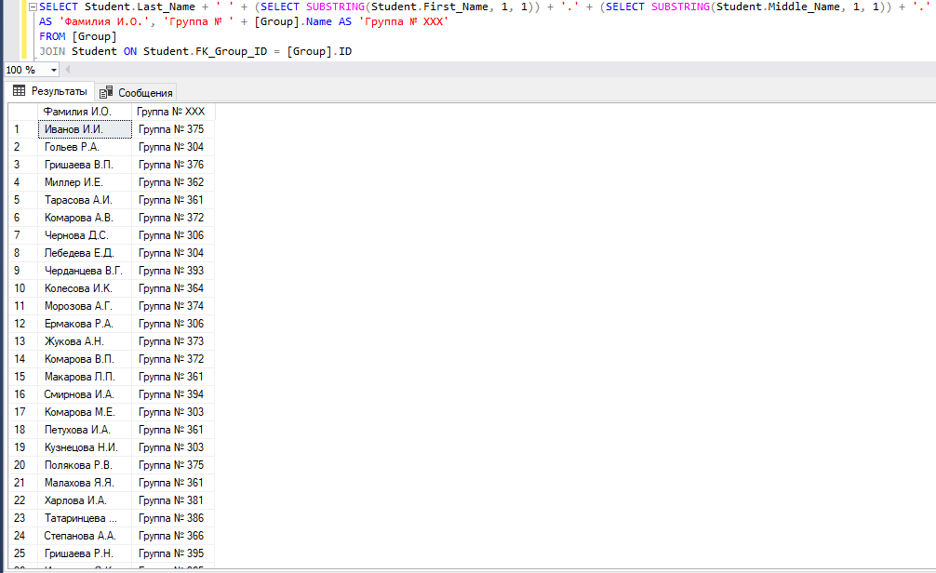

Рис. 22. Результат первого запроса

2. Выведите список студентов и их полных возраст (рис. 23):

«Фамилия (гр. XXX)», «дата рождения», «<число полных лет> лет»

Код запроса:

SELECT Student.Last_Name + ' (гр. ' + [Group].Name + ')' AS 'Фамилия (гр. XXX)', Student.Birthday AS 'Дата рождения',

CONVERT(NVARCHAR, DATEDIFF(YEAR, Student.Birthday, GETDATE())) + ' лет' AS 'Число полных лет'

FROM Student

JOIN [Group] ON Student.FK_Group_ID = [Group].ID

Результат второго запроса представлен на рисунке 23:

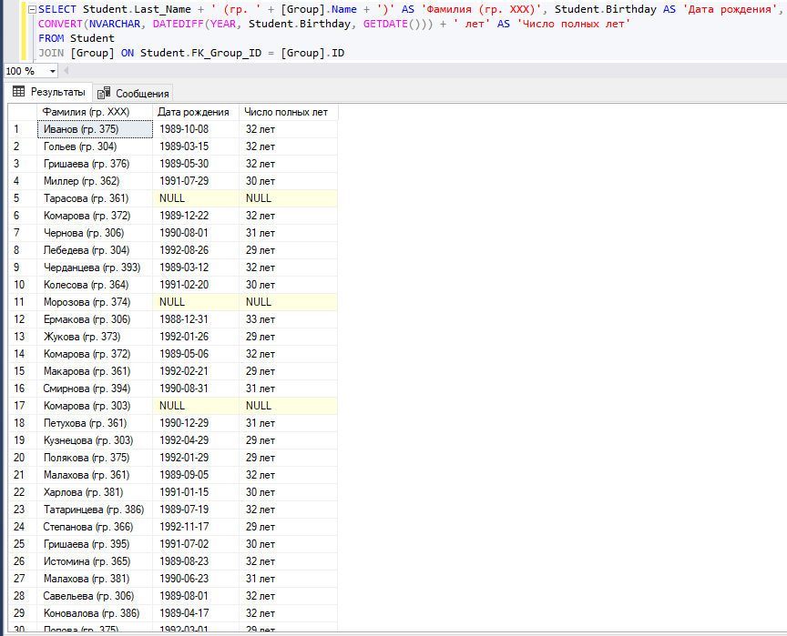

Рис. 23. Результат второго запроса

1. Выведите список уникальных фамилий студентов (рис. 24).

Код запроса:

SELECT DISTINCT Student.Last_Name FROM Student

Результат третьего запроса представлен на рисунке 24:

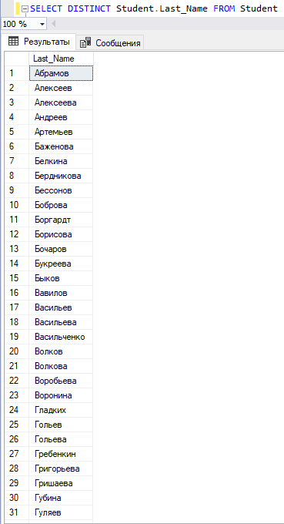

Рис. 24. Результат третьего запроса

4. Выведите студентов XXX группы (рис. 25):

«ФАМИЛИЯ Имя Отчество», «XXX гр .»

Код запроса:

SELECT UPPER(Student.Last_Name) + ' ' + Student.First_Name + ' ' + Student.Middle_Name

AS 'ФИО', [Group].Name + ' группа' AS 'XXX гр.'

FROM [Group]

JOIN Student ON Student.FK_Group_ID = [Group].ID

WHERE Student.FK_Group_ID = 394

Результат четвертого запроса представлен на рисунке 25:

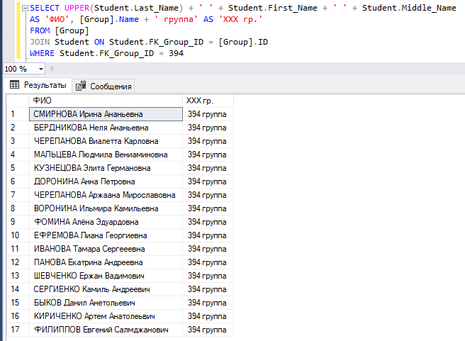

Рис. 25. Результат четвертого запроса

5. Вывести список студентов мужского пола, у которых имя и фамилия начинаются на одну букву (рис. 26)

«NNNN_Фамилия Имя»

SELECT Student.Record_Book_Number + '_' + Student.Last_Name + ' ' + Student.First_Name AS 'Список студентов мужского пола' FROM Student

JOIN Gender ON Gender.ID = Student.FK_Gender_ID

WHERE Gender.ID = 1 AND SUBSTRING(Student.Last_Name, 1, 1) = SUBSTRING(Student.First_Name, 1, 1)

Результат пятого запроса представлен на рисунке 26:

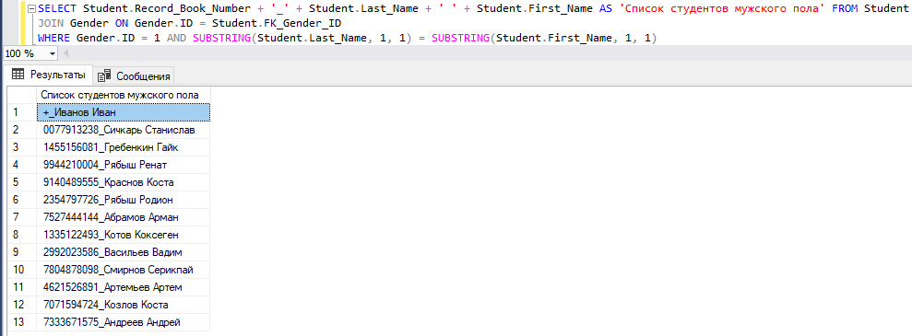

Рис. 26. Результат пятого запроса

6. Вывести информацию о студентах и их росте в формате «Фамилия И.О.», «<рост> в см.», «<категория роста>» (рис. 27)

Категория роста определяется по следующим правилам:

меньше 155 см – «низкий»

от 155 до 185 см – «средний»

больше 185 см – «высокий»

<null> – «нет данных»

Код запроса:

SELECT Student.Last_Name + ' ' + (SELECT SUBSTRING(Student.First_Name, 1, 1))

+ '. ' + (SELECT SUBSTRING(Student.Middle_Name, 1, 1)) + '.' AS 'Фамилия И.О.',

CONVERT(NVARCHAR, Student.Height) + ' м.' AS 'Рост',

CASE

WHEN Student.Height < 1.55 THEN 'Низкий'

WHEN Student.Height >= 1.55 AND Student.Height <= 1.85 THEN 'Средний'

WHEN Student.Height > 1.85 THEN 'Высокий'

ELSE 'Нет данных.'

END AS 'Категория роста'

FROM Student

Результат шестого запроса представлен на рисунке 27:

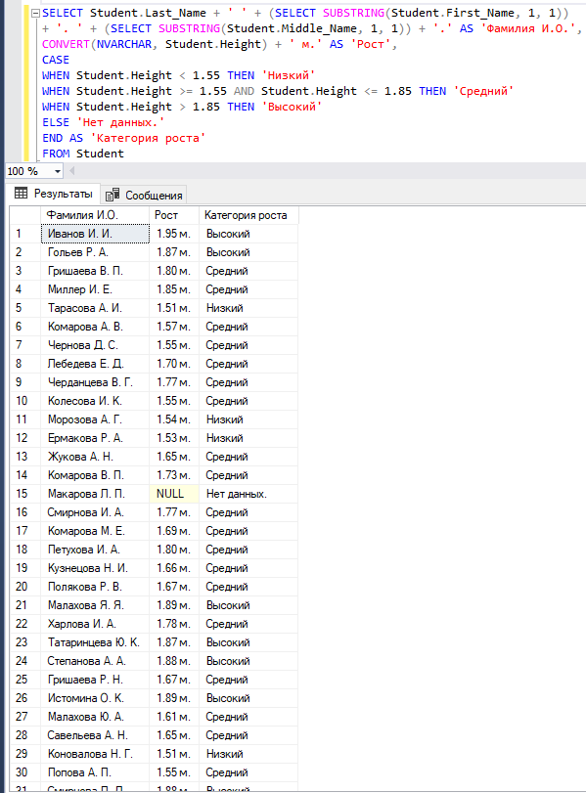

Рис. 27. Результат шестого запроса

7. Выведите количество человек и средний рост по всем студенческим группам. Назовите самую рослую группу (рис. 28).

«группа№ XXX», «<кол-во студентов>», «<средний рост>»

Код запроса:

SELECT 'Группа № ' + [Group].Name AS 'Группа № XXX',

COUNT(*) AS 'Количество студентов',

AVG(Student.Height) AS 'Средний рост'

FROM Student

JOIN [Group]

ON Student.FK_Group_ID = [Group].ID

GROUP BY [Group].Name ORDER BY 'Средний рост' DESC

SELECT TOP 1 'Группа № ' + [Group].Name AS 'Группа № XXX',

COUNT(*) AS 'Количество студентов',

AVG(Student.Height) AS 'Средний рост'

FROM Student

JOIN [Group]

ON Student.FK_Group_ID = [Group].ID

GROUP BY [Group].Name ORDER BY 'Средний рост' DESC

Результат седьмого запроса представлен на рисунке 28:

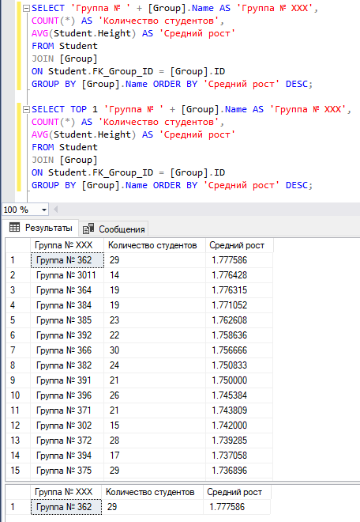

Рис. 28. Результат седьмого запроса

8. Выведите количество студентов мужского пола родившихся в тот или иной день недели, определите их средний рост и вес. Назовите самый низкорослый день недели (рис. 29).

«<день недели>», «<кол-во студентов>», «<средний рост>», «<средний вес>»

Код запроса:

SELECT DATENAME(WEEKDAY, DATEPART(WEEKDAY, Student.Birthday)-1) AS 'День недели',

COUNT(Student.ID) AS 'Количество студентов',

CAST(AVG(Student.Height) AS NVARCHAR) + ' м.' AS 'Средний рост',

AVG(Student.Weight) AS 'Средний вес'

FROM Student

WHERE Student.FK_Gender_ID = 1

GROUP BY DATEPART(WEEKDAY, Student.Birthday) ORDER BY DATEPART(WEEKDAY, Student.Birthday)

SELECT TOP 1 DATENAME(WEEKDAY, DATEPART(WEEKDAY, Student.Birthday)-1) AS 'День недели',

COUNT(Student.ID) AS 'Количество студентов',

CAST(AVG(Student.Height) AS NVARCHAR) + ' м.' AS 'Средний рост',

AVG(Student.Weight) AS 'Средний вес'

FROM Student

WHERE Student.FK_Gender_ID = 1

GROUP BY DATEPART(WEEKDAY, Student.Birthday) ORDER BY AVG(Student.Height) ASC

Результат восьмого запроса представлен на рисунке 29:

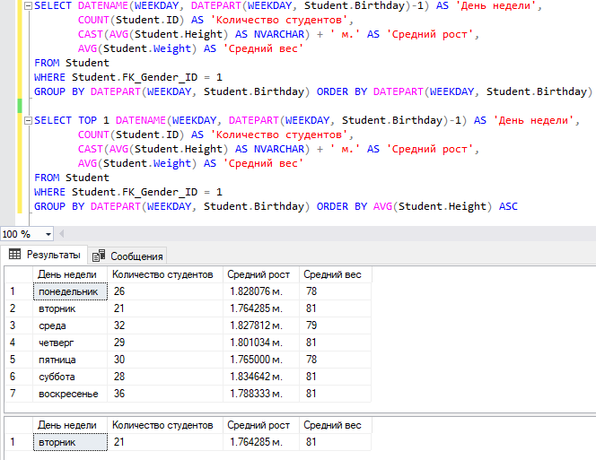

Рис. 29. Результат восьмого запроса

9. Выведите распределение студентов по полу и весу в десятках кг (рис. 30).

Код запроса:

SELECT Student.Last_Name + ' ' + LEFT(Student.First_Name, 1) + '.' + LEFT(Student.Middle_Name, 1) + '.' AS 'Фамилия И.О.',

Gender.Name AS 'Пол', Student.Weight AS 'Вес' FROM Student

JOIN Gender ON Gender.ID = Student.FK_Gender_ID

ORDER BY Gender.Name, Student.Weight

Результат девятого запроса представлен на рисунке 30:

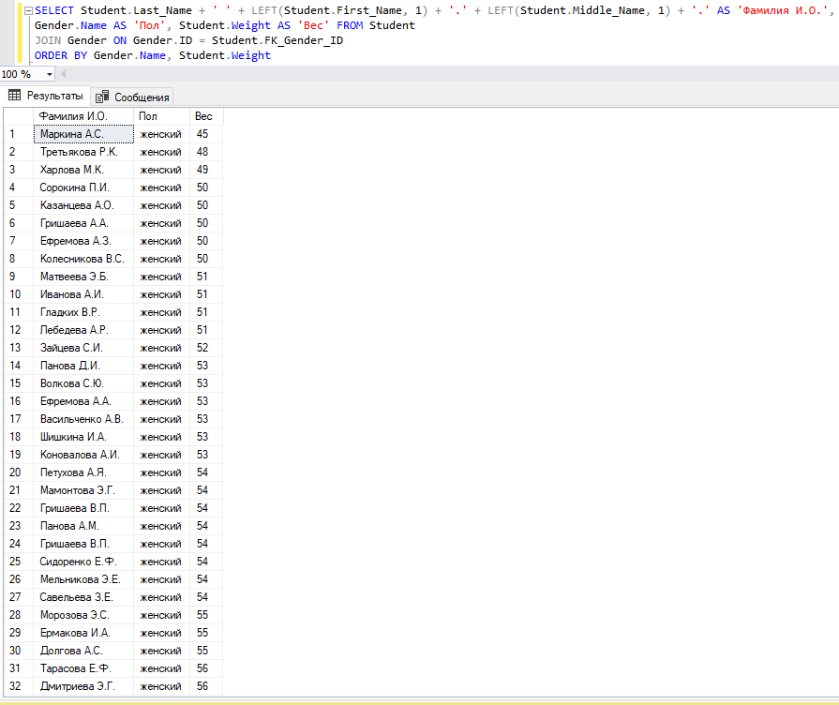

Рис. 30. Результат девятого запроса

10. Вывести список студентов 2-го курса в предоставленном формате (рис. 31).

«Фамилия И.О.»,

«<номер курса>»,

«(<код специальности>) <название специальности>»,

«<число полных лет> лет»

Код запроса:

SELECT Student.Last_Name + ' ' + LEFT(Student.First_Name, 1) + '.' + LEFT(Student.Middle_Name, 1) + '.' AS 'Студент',

[Group].FK_Course_ID AS 'Курс', '(' + CONVERT(NVARCHAR, Specialty.ID) + ') ' + Specialty.Name AS 'Специальность',

CAST(DATEDIFF(YEAR, Student.Birthday, GETDATE()) AS NVARCHAR) + ' лет' AS 'Число полных лет'

FROM Student

JOIN [Group] ON [Group].ID = Student.FK_Group_ID

JOIN Specialty ON Specialty.ID = [Group].FK_Specialty_ID

WHERE FK_Course_ID = 2

Результат десятого запроса представлен на рисунке 31:

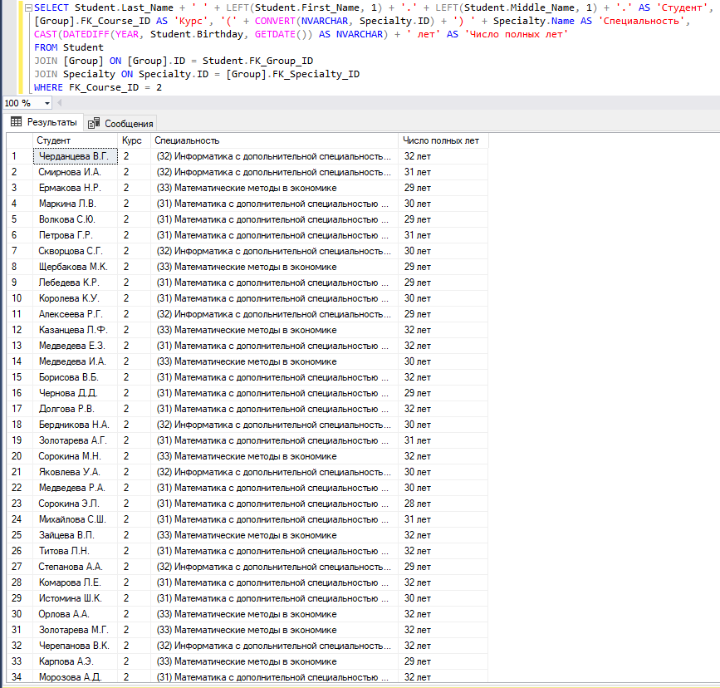

Рис. 31. Результат десятого запроса